ПРЕДПИСАНИЕ № 115/2018
О ДЕМОНТАЖЕ НЕЗАКОННО УСТАНОВЛЕННОГО(-ЫХ)
И ЭКСПЛУАТИРУЕМОГО(-ЫХ) ОБЪЕКТА(-ОВ) НАРУЖНОЙ РЕКЛАМЫ И ИНФОРМАЦИИ(ОНРИ)

«18» июля 2018г.
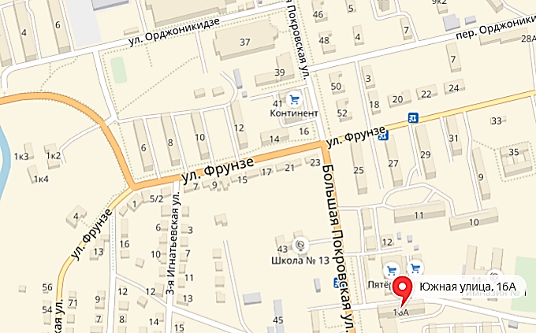
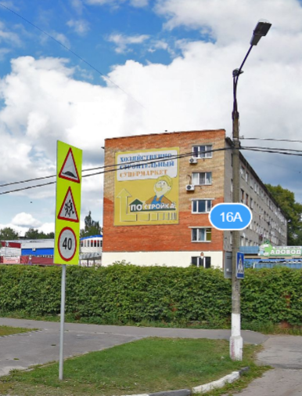
Администрацией городского округа Павловский Посад Московской области на территории городского округа Павловский Посад Московской области выявлено нарушение порядка установки ОНРИ, предусмотренного п.10 ст. 19 Федерального закона от 13.03.2006 г. № 38-ФЗ «О рекламе», а именно: установлена и эксплуатируется рекламная конструкция (настенное панно), без разрешительной документации, по адресу: г. Павловский Посад, ул. Южная, д.16А.

№ | Содержание рекламной конструкции: | Вид (тип) рекламной конструкции: | Владелец конструкции
1 | Сменная информация | Настенное панно | неизвестен

Собственник (иной законный владелец) имущества, к которому присоединена рекламная конструкция: общее имущество собственников помещений в многоквартирном доме (разрешение не выдавали).
В соответствии со ст. 19 Федерального закона от 13.03.2006 №38-ФЗ «О рекламе», с решением Совета Депутатов городского округа Павловский Посад Московской области от 01.03.2018г. № 205/21 об утверждении Положения «О порядке установки и эксплуатации рекламных конструкций на территории городского округа Павловский Посад Московской области», предписываю владельцу рекламной конструкции в течении 30 дней с момента публикации на официальном информационном портале в сети Интернет Администрации городского округа Павловский Посад Московской области, настоящего предписания, осуществить демонтаж выше указанной рекламной конструкции с приведением фасада строения в первоначальное состояние.
Приложение: Акт о выявлении незаконно установленного и эксплуатируемого объекта наружной рекламы от 23.07.2018 №133/2018.

Заместитель Главы Администрации Иванов А.Д.

